JAVA 4

Báo cáo

**ASSIGMENT GĐ1**



Nhóm : 3

Họ tên thành viên : - Phạm Vĩnh Sang

* Phùng Tấn Khang
* Đinh Lê Trung Hiếu

Lớp : IT16303

Giảng viên hướng dẫn : Trần Thị Hường

Contents

**1. Giới thiệu dự án** 2

**1.1 Giới thiệu Công Ty OE** 2

**1.2 Yêu cầu của Công Ty OE** 2

PHẦN 1: DÀNH CHO KHÁCH HÀNG 2

**PHẦN 2: DÀNH CHO NHÂN VIÊN QUẢN TRỊ:** 3

**1.3 Lập kế hoạch dự án** 4

**2. Phân tích yêu cầu khách hàng** 5

**2.1 Sơ đồ Use Case** 5

**2.2 Đặc tả yêu cầu hệ thống** 6

**3. Thiết kế ứng dụng** 6

3.1 Sơ đồ triển khai và yêu cầu hệ thống 6

3.2 Thực thể 6

3.3 Giao diện 6

**4. Thực hiện dự án** 6

**5. Kiểm chứng phần mềm, sửa lỗi** 6

# **1. Giới thiệu dự án**

## **1.1 Giới thiệu Công Ty OE**

Công ty OE chuyên cung cấp dịch vụ giải trí cho các doanh nghiệp. Khi một doanh nghiệp có sự kiện họ tìm đến OE để đặt các tiểu phẩm hài phục vụ quan khách trong sự kiện. OE mong muốn có một website giới thiệu các trích đoạn tiểu phẩm (video) của mình nhằm phục vụ miễn phí cho cộng đồng, đồng thời qua đó tìm kiếm khách hàng.

## **1.2 Yêu cầu của Công Ty OE**

Các chức năng thiết yếu mà OE mong muốn gồm 2 phần, 1 dành cho người sử dụng và phần còn lại là cho nhân viên quản trị của công ty:

### PHẦN 1: DÀNH CHO KHÁCH HÀNG

**1. Trang chủ**

• Hiển thị 6 tiểu phẩm cùng với các nút điều hướng (đầu, cuối, trước, sau) để xem thêm. Các tiểu phẩm được sắp xếp giảm dần theo số lượt xem.

• Thông tin hiển thị cho mỗi tiểu phẩm gồm:

o Poster (hình đại diện)

o Title (tên chủ đề)

o 2 nút tương tác là Like và Share

• Xử lý tương tác

o [Poster.Click]: Chuyển sang trang chi tiết (mô tả bên dưới) đồng thời ghi nhận tiểu phẩm này trở thành tiểu phẩm đã xem của người sử dụng đó

o [Like.Click]: Ghi nhận tiểu phẩm trở thành yêu thích của người xem

o [Share.Click]: Gửi liên kết của tiểu phẩm đến người thân, bạn bè thông qua email. Từ email bạn bè có thể click vào liên kết đó để xem trích đoạn tiểu phẩm.

**2. Trang chi tiết**

Hiển thị thông tin chi tiết của tiểu phẩm và các tiểu phẩm mà người dùng đã xem (để người dùng có thể xem lại).

Thông tin chi tiết của mỗi tiểu phẩm gồm:

• Video (được lấy từ youtube)

• Title

• Description (mô tả tiểu phẩm)

• 2 nút Like và Share

**3. Trang yêu thích của khách hàng**

Hiển thị tất cả các tiểu phẩm yêu thích của người sử dụng này. Mỗi tiểu phẩm trình bày tương tự trên trang chủ tuy nhiên thay nút Like bằng nút Unlike để khi người sử dụng nhấp vào nút này thì sẽ gỡ tiểu phẩm khỏi danh sách yêu thích của họ.

**4. Yêu cầu bảo mật**

• Phải đăng nhập trước khi thực hiện các tương tác như Like, Share, Unlike và xem tiểu phẩm yêu thích của mình.

• Để có tài khoản đăng nhập, người sử dụng phải đăng ký trước. Website cũng cung cấp các trang web để thực hiện các chức năng liên quan đến tài khoản như: đổi mật khẩu, lấy lại mật khẩu đã quên, cập nhật thông tin tài khoản và đăng xuất.

o Sau khi đăng ký thành công cần gửi email chào mừng.

o Sau khi tìm thấy mật khẩu cần gửi email qua email đã đăng ký để đảm bảo an toàn.

### **PHẦN 2: DÀNH CHO NHÂN VIÊN QUẢN TRỊ:**

Nhân viên quản trị cũng hoạt động như khách hàng, ngoài ra có quyền thực hiện các chức năng sau:

• Quản lý tiểu phẩm: Thực hiện các công việc xem, thêm, sửa và xóa các tiểu phẩm.

• Quản lý khách hàng: Được phép xem cập nhật và xóa khách hàng.

• Báo cáo – Thống kê

o Thống kê số người yêu thích của từng tiểu phẩm

o Lọc người yêu thích theo tiểu phẩm

o Lọc người nhận theo tiểu phẩm đã gửi

## **1.3 Lập kế hoạch dự án**

|  |  |  |  |  |
| --- | --- | --- | --- | --- |
| **TT** | **Hạng mục** | **Bắt đầu** | **Kết thúc** | **Kết quả** |
| 1 | Phân tích yêu cầu khách hàng | 30-12-2021 | 31-1-2022 | Hoàn thành |
| 1.1 | Vẽ sơ đồ use cases | 1-1-2021 | 1-1-2022 | Hoàn thành |
|  |  |  |  |  |
| 2 | Thiết kế dữ liệu | 1-11-2022 | 1-1-2022 | Hoàn thành |
|  |  |  |  |  |
| 3 | Thiết kế giao diện | 5-1-2022 | 15-1-2022 | Hoàn thành |
|  |  |  |  |  |

# **2. Phân tích yêu cầu khách hàng**

## **2.1 Sơ đồ Use Case**

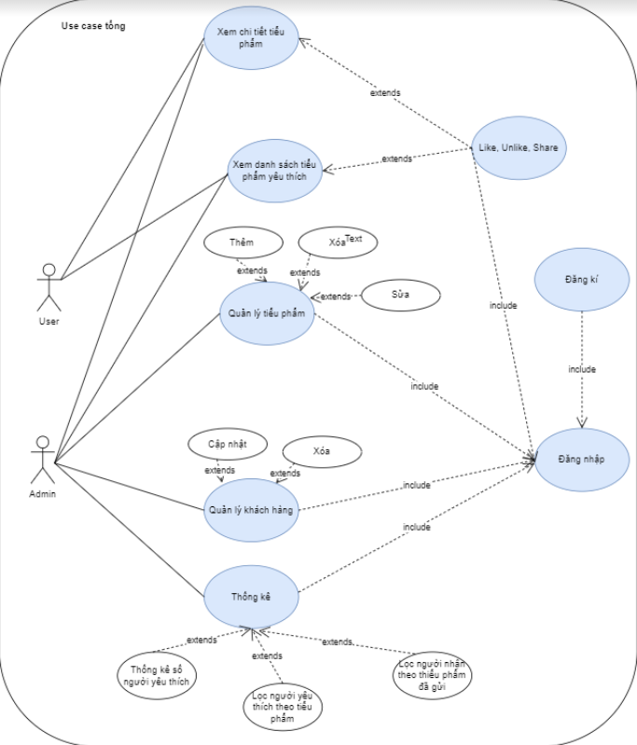

## **2.2 Đặc tả yêu cầu hệ thống**

# **3. Thiết kế ứng dụng**

## 3.1 Sơ đồ triển khai và yêu cầu hệ thống

## 3.2 Thực thể

## 3.3 Giao diện

# **4. Thực hiện dự án**

- Đinh Lê Trung Hiếu:

+ Tạo CSDL, Mapping dữ liệu

+ Thiết kế form đăng nhập, đăng ký  
+ Chức năng đăng nhập, đăng ký, phần quyền, Quản lý User

- Phạm Vĩnh Sang  
+ Tạo các hàm controller  
+ Thiết kế form trang chủ, detail, admin  
+ Load dữ liệu lên web, phân trang  
+ Xử lý trang detail, các chức năng liên quan đến video

# **5. Kiểm chứng phần mềm, sửa lỗi**

----Hết----